SISTEM INFORMASI MANAJEMEN DESA PADA KANTOR LURAH SESETAN BERBASIS WEB

I Putu Okky Maheswara ¹⁾, Ni Luh Ayu Kartika Yuniastari Sarja ²⁾, I Gusti Ayu Desi Saryanti ³⁾
STMIK STIKOM BALI
Jl.Raya Puputan No.86 Renon, Denpasar Telp. (0361)244445 Fax (0361)264773)
okkymahes@gmail.com, yuni@stikom-bali.ac.id, desi@stikom-bali.ac.id.

Abstrak

Kelurahan Sesetan merupakan salah satu desa yang berada di wilayah Kecamatan Denpasar Selatan, Kota Denpasar, Provinsi Bali. Desa Sesetan mempunyai luas wilayah 739 hektar, dengan luas wialayah yang cukup luas Desa Sesetan mempunyai 14 Banjar Adat dan Dinas. Dengan luas tersebut dalam manajemen yang sudah ada, namun masih banyak kesalahan pencatatan data, hilang, dan kurang efisien dalam melakukan kegiatan manajemen kependudukan. Untuk hal tersebut, maka diperlukan sebuah Sistem Informasi Manajemen Desa Berbasis Web. Sistem ini dilengkapi dengan fitur pengelolaan data, pencarian data, cetak laporan. Perekayasaan sistem ini melalui beberapa tahap yaitu mulai dari pengumpulan data melalui observasi dan dokumentasi, analisa permasalahan, perancangan dan desain sistem. Sitem ini dalam perancangannya menggunakan DFD untuk sistem dan ERD untuk databasenya dan testingnya menggunakan blackbox testing Pembuatan sistem ini dibangun dengan bahasa pemrograman PHP. Hasil rancang bangun dan implementasi yang dilakukan menghasilkan informasi manajemen desa di Desa Sesetan dengan web.

Kata Kunci : Sistem Informasi Manajemen, Kantor Lurah Sesetan, Desa Sesetan.

Abstract
Sesetan Village is one of the villages located in South Denpasar District, Denpasar City, Bali Province. Sesetan Village has a total area of ​​739 hectares, with walayah large enough area Sesetan Village has 14 Banjar Adat and Dinas. With such extent in the existing management, but still many data recording errors, missing, and less efficient in conducting population management activities. For that matter, a Web Based Village Management Information System is required. The system is equipped with data management features, data search, print reports. Engineering of this system through several stages of starting from data collection through observation and documentation, problem analysis, design and system design. This system is designed using DFD for system and ERD for its database and testing using blackbox testing This system is built with PHP programming language. The results of the design and implementation carried out to produce village management information in Sesetan Village with the web.

Keywords : Management Information System, Sesetan Village Office, Sesetan Village.

- Pendahuluan
Desa atau kelurahan merupakan pembagian wilayah administratif di Indonesia di bawah kecamatan yang dipimpin oleh Kepala Desa. Sebuah desa merupakan kumpulan dari beberapa unit pemukiman kecil yang disebut kampong (Banten, Jawa Barat) atau dusun (Yogyakarta) atau banjar (Bali) atau jorong (Sumatera Barat). Kepala Desa dapat disebut dengan nama lain misalnya Kepala Kampung atau Petinggi di Kalimantan Timur, Klebun di Madura, Pambakal di Kalimantan Selatan, dan Kuwu di Cirebon, Hukum Tua di Sulawesi Utara.
Desa/Kelurahan Sesetan merupakan salah satu desa di kecamatan Denpasar Selatan, Kota Denpasar, dengan luas wilayah mencapai 739 hektar dan secara geografis terletak pada ketinggian di atas permukaan laut yang membujur ke utara dengan batas-batas wilayah di sebelah utara berbatasan dengan Desa Dauh Puri Kelod, Kecamatan Denpasar Barat, di sebelah selatan berbatasan dengan selat Badung, di sebelah barat berbatasan dengan Kelurahan Pedungan, Kecamatan Denpasar Selatan, di sebelah timur berbatasan dengan Desa Sidakarya, Kecamatan Denpasar Selatan [3]. Desa Sesetan berkantor di Jalan Raya Sesetan No. 514 Denpasar.
Pada saat ini Desa Sesetan dalam melakukan kegiatan kepemerintahan masih menggunakan Microsoft Excel dan Microsoft Word dalam pengelolaan pendataan penduduk pendatang, pergi, kelahiran, kematian dan KK. Manajemen yang sudah ada saat ini sudah cukup baik, namun masih dilakukan secara manual sehingga manajemen yang telah ada belum menjadi solusi yang tepat bagi pemerintahan desa Sesetan sehingga hal-hal yang tidak diinginkan bisa terjadi seperti banyak kesalahan pencatatan datanya, hilang, juga kurang efektif dan efesien dalam mengolah data. Untuk mengatasi hal tersebut, maka diperlukan sebuah sistem informasi untuk memudahkan melakukan kegiatan manajemen desa. Sistem tersebut harus mampu mengerjakan kegiatan manajemen kepemerintahan desa dengan akurat, relevan, efektif dan efisien dalam hal yang menyangkut desa. Sistem yang tepat untuk mengatasi permasahalahn tersebut adalah sistem informasi manajemen desa berbasis web.
Sebelumnya sudah pernah dilakukan peneltian yang berkaitan dengan sistem informasi manajemen yaitu penelitian yang berjudul “Sistem Informasi Manajemen UKM Tari Tradisional Pragina STIKOM Bali Berbasis Web dan SMS Gateway” oleh I Gusti Ayu Mas Puteri Devirgieni pada tahun 2015. Penelitian ini berfokus pada merekapan data anggota yang bertambah setiap tahunnya dan juga informasi yang mengenai event, kegiatan UKM, pengurus UKM, dan anggota-anggota yang telah terdaftar pada UKM tari tradisional Pragina. Penelitian lainnya yaitu penelitian yang berjudul “Sistem Informasi Surat Menyurat Pada Biro SDM Polda Bali Berbasis Web” oleh Iis Noviani pada tahun 2016. Penelitian ini berfokus pada sistem yang dibuat untuk kegiatan surat menyurat pada Biro SDM Polda Bali yang berbasiskan web.
Berdasarkan uraian diatas untuk mengatasi permasalahan yang ada di Desa Sesetan tersebut, maka pada penelitian ini akan dirancang bangun sebuah sistem informasi yang berjudul Sistem Informasi Manajemen Desa Pada Kantor Lurah Sesetan Berbasis Web. Dengan dibuatkan sistem informasi manajemen desa ini diharapkan dapat membantu pegawai dalam melihat kependudukan, penduduk masuk, penduduk keluar dan laporan di Desa Sesetan. Dengan informasi tersebut diharapkan juga membantu kepala lurah memonitori proses kegiatan pemerintahan desa yang terbaik demi kemajuan Desa Sesetan.

- Tinjauan Pustaka
  - Sistem Informasi
Sistem informasi adalah suatu cara tertentu untuk menyediakan informasi yang dibutuhkan oleh organisasi untuk eroperasi dengan cara yang sukses dan untuk organisasi bisnis dengan cara yang menguntungkan. Sistem informasi menerima masukan data dan instruksi, mengolah data tersebut sesuai instruksi, dan mengeluarkan hasilnya. Fungsi pengolahan informasi sering membutuhkan data yang telah dikumpulkan dan diolah dalam periode waktu sebelumnya, karena itu ditambahkan sebuah penyimpanan data file ke dalam model sistem infromasi; dengan begitu, kegiatan pengolahan tersedia baik bagi data baru maupun data yang telah dikumpulkan dan disimpan sebelumnya [1].
  - Sistem Informasi Manajemen
Sistem informasi manajemen merupakan sistem informasi yang menghasilkan keluaran (output) dengan menggunakan masukan (input) dan berbagai proses yang diperlukan untuk memenuhi tujuan tertentu dalam suatu kegiatan manajemen [2].
  - Pengertian Web
WEB (World Wide Web) atau situs dapat diartikan sebagai kumpulan halaman-halaman yang digunakan untuk menampilkan informasi, teks, gambar diam atau bergerak, animasi, suara dan atau gabungan dari semua itu, baik yang bersifat statis maupun dinamis yang membentuk suatu rangkaian bangunan yang saling berkaitan dimana masing-masing dihubungkan dengan jaringan-jarngan halaman (hyperlink) [3].
  - Data Flow Diagram (DFD)
Data flow diagram (DFD) adalah sebuah network yang menggambarkan suatu sistem automat/komputerisasi, manual atau gabungan dari keduanya, yang penggambarannya disusun dalam bentuk komponen sistem yang saling berhubungan sesuai dengan aturan mainnya. [4].
Tabel 2.2 Simbol Data Flow Diagram
No | Yourdon | Gane | Keterangan
1 |  |  | Proses, menggambarkan suatu kegiatan atau kerja yang dilakukan oleh orang, mesin atau komputer dari suatu arus data yang masuk ke dalam proses untuk menghasilkan arus data yang akan di keluar dari proses.
2 |  |  | Entitas external, sistem akan memberi input dan menghasilkan output kepada lingkugan luarnya. Suatu sistem pasti mempunyai batasan sistem yang memisahkan suatu sistem dengan lingkungan luarnya. Kesatuan luar merupakan kesatuan luar (ekternal entity) di lingkungan luar sistem yang dapat berupa orang, organisasi lainnya yang berada di luar lingkungannya yang akan menerima input atau output.
3 |  |  | Data Store, merupakan tempat dimana data dikumpulkan dan dikelompokkan menurut jenis dan juga sebagai basis informasi untuk proses tertentu.
4 |  |  | Alir data, digunakan untuk menunjukkan arus data/informasi dari suatu sistem ke bagian proses sistem lainnya dan diberi nama yang jelas serta mempunyai arti.

  - Entity Relationship Diagram (ERD)
ERD (Entity Relationship Diagram) berguna untuk memodelkan sistem yang nantinya basis datanya akan dikembangkan. Model ini juga membantu perancang/analis sistem pada saat melakukan analisis dan peracangan basis data karena model ini dapat menunjukkan macam data yang dibutuhkan dan kerelasian antar data didalamnya. Bagi pengguna, model ini sangat membantu dalam hal pemahaman model sistem dan rancangan basis data yang akan dikembangan oleh perancang/analis sistem [5].
Tabel 2.3 Komponen ERD
Nama | Simbol | Keterangan
Entitas |  | Data inti yang akan disimpan; bakal tabel pada basis data
Atribut |  | Field atau kolom data yang butuh disumpan dalam suatu entitas
Relasi |  | Menghubungkan antar entitas
Garis |  | Penghubung antar relasi dengan entitas, relasi dan entitas dengan atribut

  - Pengujian BlackBox
BlackBox testing yaitu pengujian perangkat lunak dari segi spesifikasi fungsional tanpa menguji desain dan kode program. Pengujian dimaksudkan untuk mengetahui apakah fungsu-fungsi, masukan, dan keluaran dari perangkat lunak sesuai dengan spesifikasi yang dibutuhkan. Pengujian dilakukan dengan membuat kasus uji yang bersifat mencoba semua fungsi dengan memakai perangkat lunak apakah sesuai dengan spesifikasi yang dibutuhkan. Kasus uji yang dibuat dengan untuk melakukan pengujian blackbox harus dibuat dengan kasus benar dan kasus salah [6].
- Analisa dan Perancangan Sistem
  - Analisa Kebutuhan
Analisa kebutuhan merupakan sebuah proses yang bertujuan untuk menganalisa dan merancang suatu sistem. Yang akan dilakukan pada tahap ini adalah menganalisa kebutuhan yang dibutuhkan oleh sistem dan membangun Sistem Informasi Manajemen Desa Pada Kantor Lurah Sesetan Berbasis Web untuk membantu perangkat Desa Sesetan dalam melakukan pengolahan data manajemen pada Desa.
  - Perancangan Sistem
Setelah melakukan analisa sistem dan data-data dari hasil penelitian yang dilakukan sudah lengkap, maka akan dilakukan perancangan sistem untuk merancang sistem berdasarkan data yang telah terkumpul. Tahap perancangan sistem dari Sistem Informasi Manajemen Desa Pada Kantor Lurah Sesetan Berbasis Web ini terdapat perancangan database sehingga perancangan sistem menggunakan DFD (Data Flow Diagram), ERD (Entity Relationship Diagram), konseptual database dan struktur tabel. Tahap ini tidak hanya mendesain atau merancang alur dari sistem tetapi juga merancang desain antarmuka Sistem Informasi Manajemen Desa Pada Kantor Lurah Sesetan Berbasis Web.
  - Data Flow Diagram
Diagram konteks merupakan diagram yang menggambarkan ruang lingkup sistem dan terdiri dari suatu proses. Pada diagram konteks Sistem Informasi Manajemen Desa Pada Kantor Lurah Sesetan ini disini entitas Admin melakukan pengelolaan seluruh data yang ada pada system, namun admin terlebih dahulu diharuskan untuk melakukan login pada sistem. Kemudian yang entitas kedua adalah Pegawai, disini pihak Pegawai diharuskan untuk melakukan login terlebih dahulu, Pegawai dapan melakukan edit data profile, mengelola data penduduk, KK, kelahiran, kematian, penduduk masuk, penduduk keluar, lingkungan, dan laporan. Berikut gambar diagram konteks :

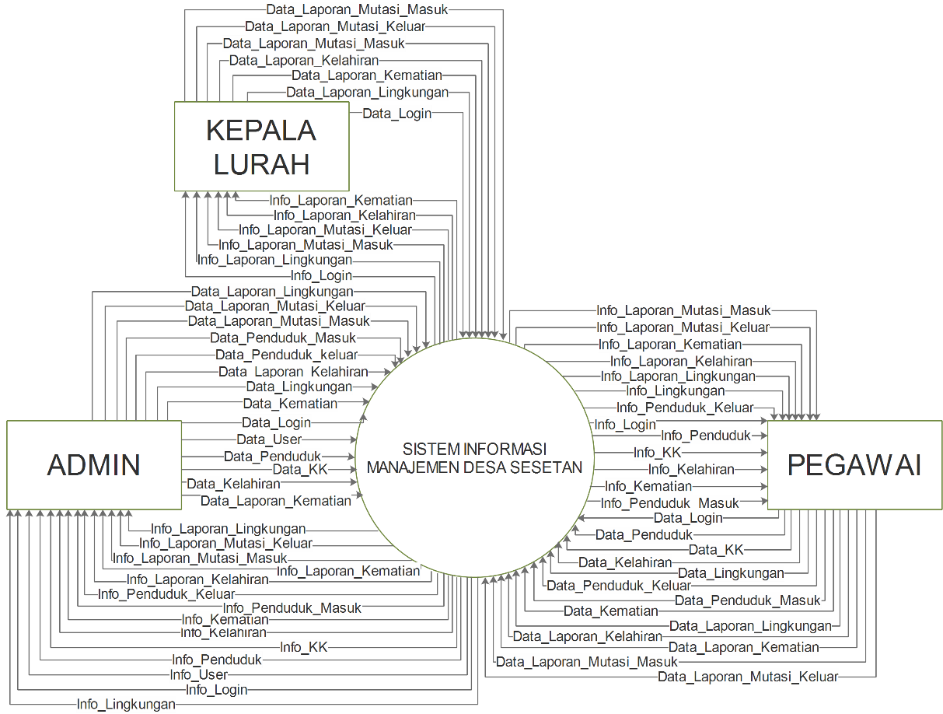
Gambar 3. 1 Diagram Konteks SIMDES Sesetan
  - Konseptual Basis Data
Konseptual database pada Sistem Informasi Manajemen Desa Sesetan ini berisikan 7 tabel. Dimana pada tabel penduduk memiliki relasi terhadap tabel mutasi_masuk, mutasi_keluar, kelahiran, kematian dan lingkungan. Berikut ini merupakan gambar konseptual database Sistem Informasi Manajemen Desa Sesetan :

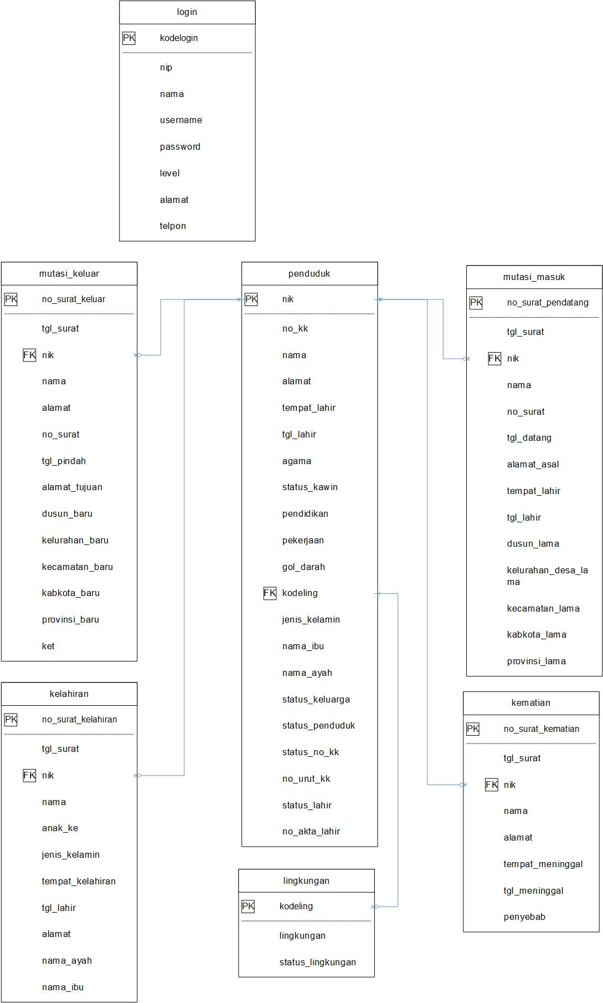
Gambar 3. 2 Konseptual Database
  - Desain Antarmuka
Berikut ini adalah rancangan atau desain antarmuka dari sistem informasi manajemen desa.
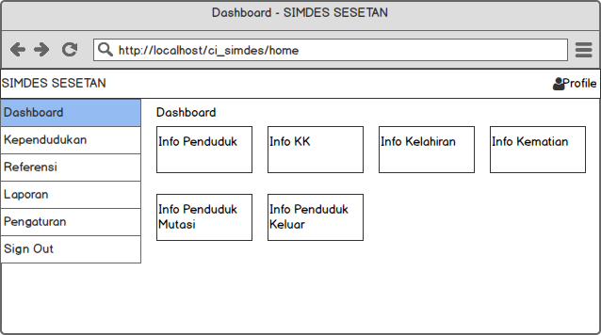
Gambar 3. 3 Desain Halaman Dashboard
Gambar 3. 3 Pada desain halaman dashboard, disini pada sistem terdapat menu yang berfungsi untuk menampilkan data apa saja yang terdapat pada sistem dan juga terdapat peta wilayah dari Desa Sesetan.
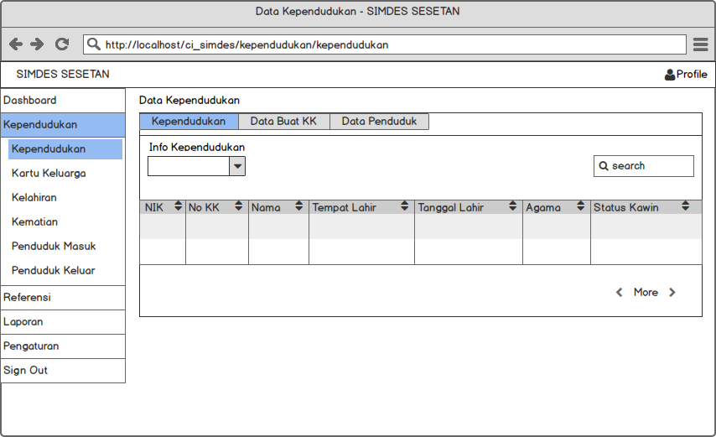
Gambar 3. 4 Desain Halaman Kependudukan
Gambar 3. 4 Pada halaman ini menampilkan data dari hasil data kependudukan yang telah mempunyai data lengkap yang ada pada sistem.
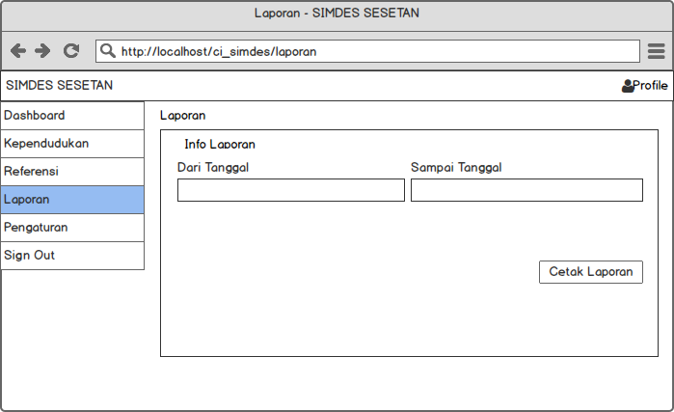
Gambar 3. 2 Desain Halaman Laporan Pada Pegawai
Gambar 3. 5 Pada halaman ini menampilkan data dari cetak laporan.
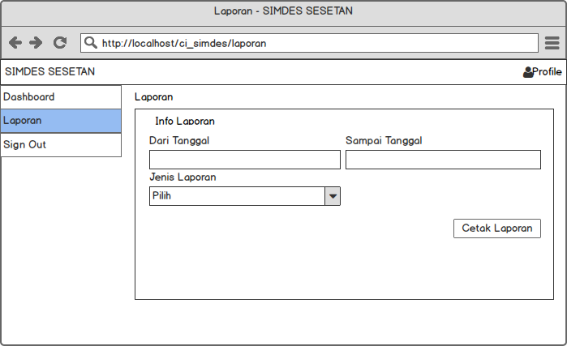
Gambar 3. 6 Desain Halaman Laporan Pada Kepala Lurah
Gambar 3. 6 Pada halaman ini menampilkan data dari cetak laporan.

- Implementasi Sistem
Pada implementasi sistem akan dijelaskan mengenai tampilan sistem dan petunjuk operasional sistem yang telah dibuat. Berikut tampilan dari Sistem Informasi Manajemen Desa beserta penjelasannya.

  - Tampilan Antarmuka Admin
- Halaman Dashboard
Pada tampilan dashboard yang berfungsi untuk memberikan informasi terhadap data Desa Sesetan.
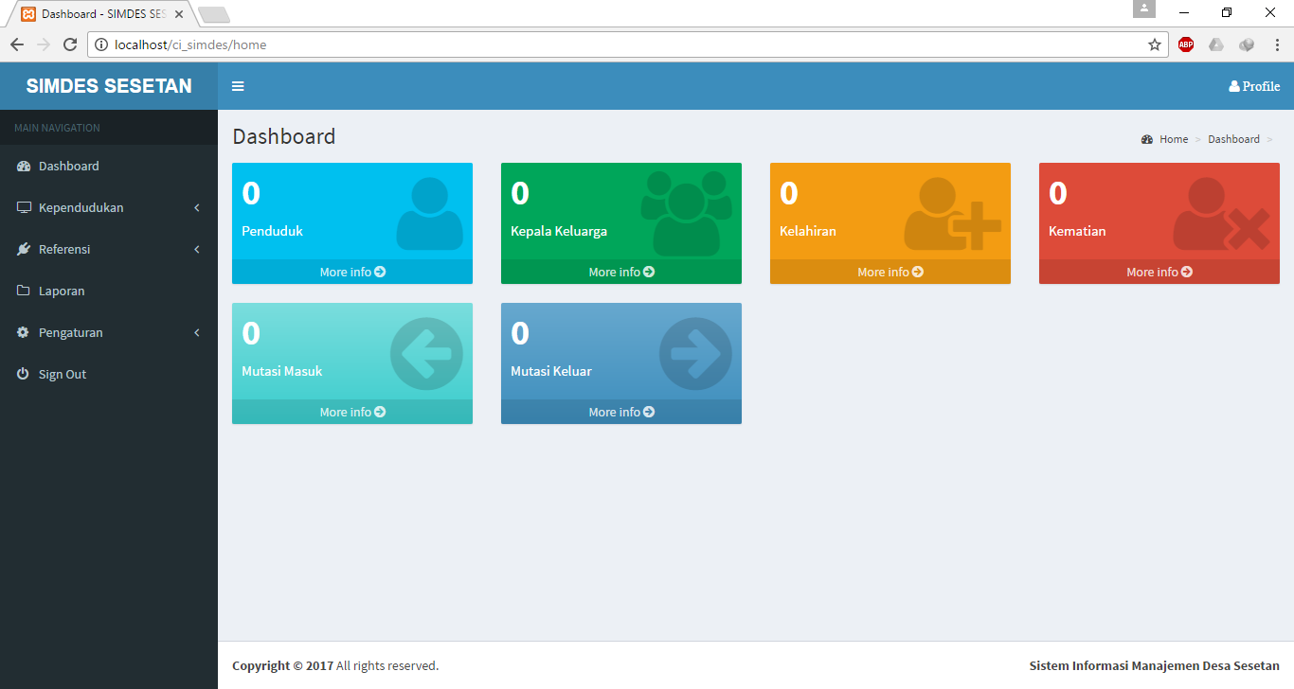
Gambar 4. 1 Tampilan Dashboard Pada Admin
- Halaman User
Pada halaman user berfungsi untuk menampilkan data user.
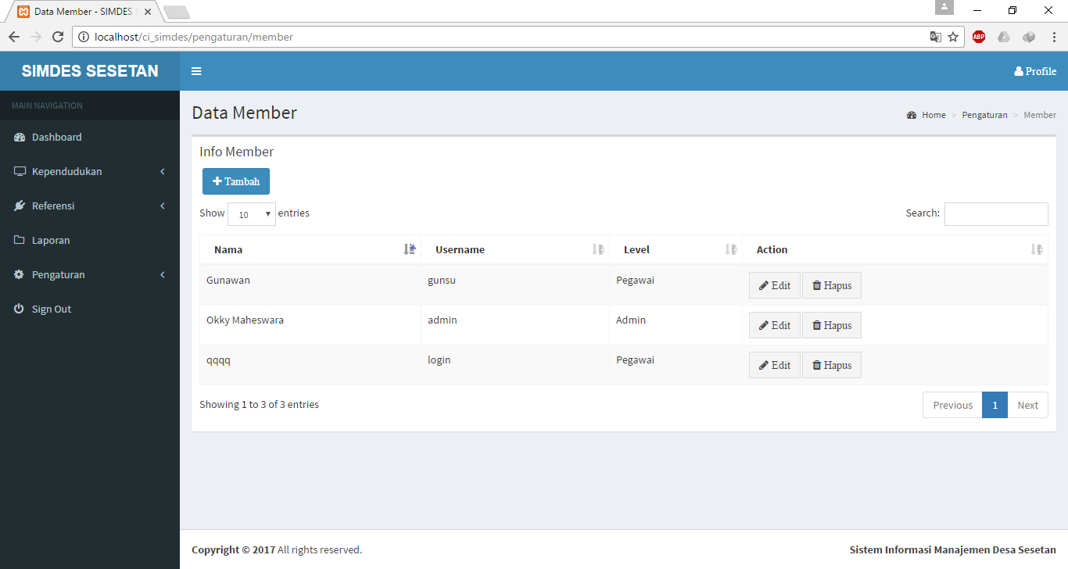
Gambar 4. 2 Tampilan User Pada Admin

  - Tampilan Antarmuka Pegawai
- Halaman Kependudukan dari Menu Kependudukan di Tab Kependudukan
Pada halaman kependudukan dari menu kependudukan di tab kependudukan berfungsi untuk menampilkan data penduduk yang sudah memiliki KK.
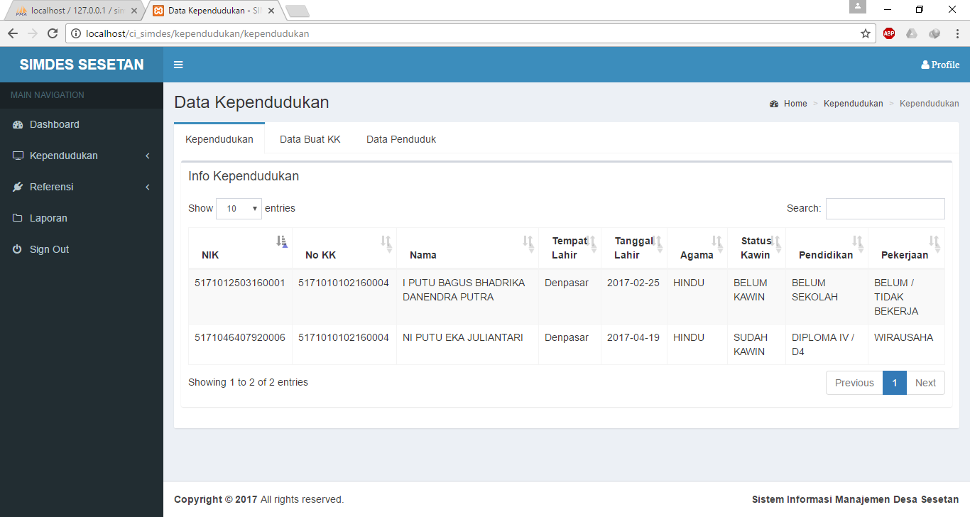
Gambar 4. 1 Tampilan Kependudukan Pada Pegawai
- Halaman Laporan
Pada halaman laporan berfungsi untuk mencetak laporan.
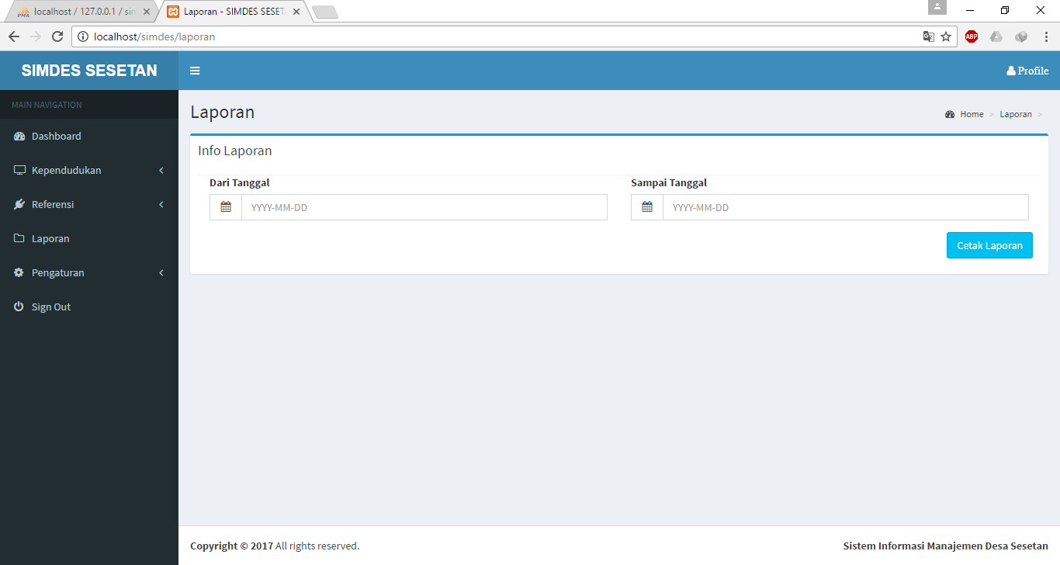
Gambar 4. 4 Tampilan Laporan Pada Pegawai
  - Tampilan Antarmuka Kepala Lurah
- Halaman Laporan
Pada halaman laporan berfungsi untuk mencetak laporan.
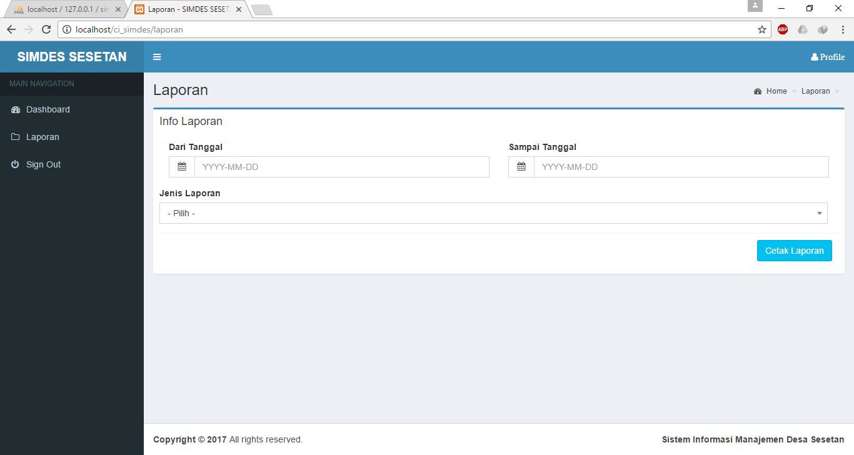
Gambar 4. 5 Tampilan Laporan Pada Kepala Lurah

- Kesimpulan
Dari hasil perekayasaan terhadap Sistem Informasi Manajemen Desa Pada Kantor Lurah Sesetan Berbasis Web serta hasil pengujian yang telah dilakukan bahwa sistem yang dibuat sudah sesuai dengan tujuan perekayasaan. Maka dapat disimpulkan beberapa hal sebagai berikut.
- Telah dibangun Sistem Informasi Manajemen Desa Pada Kantor Lurah Sesetan Berbasis Web yang memiliki fitur untuk pengelolaan data penduduk dan cetak laporan.
- Berdasarkan pengujian sistem menggunakan metode blackbox testing yang telah dilakukan, maka dapat disimpulkan bahwa sistem ini sudah menghasilkan output yang sesuai.
- Sistem ini dapat meningkatkan kualitas kinerja pegawai lurah dan memudahkan pegawai untuk mengolah data.
- Dengan adanya sistem ini data yang tersimpan tidak akan mudah rusak dan hilang jika dibandingkan dengan menggunakan sistem sebelumnya yang masih menggunakan microsoft word dan microsoft excel.
- Saran
Sistem ini masuk jauh dari kata sempurna karena didalamnya masih terdapat beberapa kekurangan yang dapat diperbaiki dan dikembangkan untuk menghasilkan sistem yang lebih baik lagi. Berikut beberapa hal yang dapat dilakukan untuk pengembangan sistem.
- Sistem ini dapat ditambahkan peta wilayah Desa Sesetan beserta dengan wilayah lingkungan/banjar dan letak dari Kantor Kelurahan Sesetan.
- Sistem ini dapat dikembangkan lagi ke platform lain seperti Android, iOS dan Windows Phone agar memudahkan untuk melakukan pengecekan terhadap data pada sistem.

Daftar Pustaka
- Wahyono, T. (2004). Sistem Informasi (Konsep Dasar, Analisis Desain dan Implementasi). Yogyakarta: Graha Ilmu.
- Sutabri. (2007). Analisa Sistem Informasi. Yogyakarta: Andi.
- Utama, Y. (2009). Sistem Informasi Berbasis Web Jurusan Sistem Informasi Falkutas Ilmu Komputer Universitas Sriwijaya. Universitas Sriwijaya.
- Aqil, I. (2010). Sistem Informasi Alumni Program Diploma Pada Bina Sriwijaya Palembang Berbasis Web. Akademi Manajemen Informatika Dan Komputer Bina Sriwijaya Palembang.
- Susanto, E. (2011). Basis Data dalam Tinjauan Konseptual. Yogyakarta: ANDI.
- Lase, D. (2011). Rancang Bangun Aplikasi Sistem Informasi Eksekutif SDM (Sumber Daya Manusia) Untuk Mempercepat Pengambilan Keputusan (Studi Kasus pada PT. Telkom Jakarta Selatan). Universitas Islam Negeri Syarif Hidayatullah Jakarta.

